**Министерство образования и науки Российской Федерации Российский государственный университет нефти и газа (национальный**

**исследовательский университет) имени И.М. Губкина** **Кафедра Автоматизированных систем управления**

Отчет по лабораторной работе №3

«Методы и модели оптимизации в автоматизированном управлении НГО»

**Двойственная ЗЛП**

**Выполнил:**

Студент группы АС-21-05

Алешко А.А.

**Проверила:**

Старший преподаватель Степанкина О.А.

2024 г.

**Вариант 1**

**Задание:**

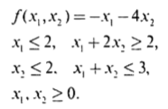

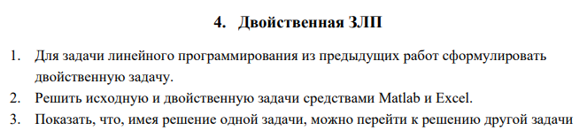

1. **Двойственная ЗЛП**

Расширенная матрица А:

|  |  |  |
| --- | --- | --- |
| 1 | 0 | 2 |
| 0 | 1 | 2 |
| 1 | 2 | 2 |
| 1 | 1 | 3 |
| -1 | -4 |  |

Транспонированная матрица АТ:

|  |  |  |  |  |
| --- | --- | --- | --- | --- |
| 1 | 0 | 1 | 1 | -1 |
| 0 | 1 | 2 | 1 | -4 |
| 2 | 2 | 2 | 3 |  |

Преобразование к двойственной задаче:

|  |  |  |
| --- | --- | --- |
| x1 ≥ 0 | ↔ | y1+y3+y4≥-1 |
| x2 ≥ 0 | ↔ | y2+2y3+y4≥-4 |
| -x1-4x2 → max | ↔ | 2y1+2y2+2y3+3y4 → min |
| x1≤2 | ↔ | y1 ≥ 0 |
| x2≤2 | ↔ | y2 ≥ 0 |
| x1+2x2≥2 | ↔ | y3 ≤ 0 |
| x1+x2≤3 | ↔ | y4 ≥ 0 |

1. **Решение двойственной ЗЛП**

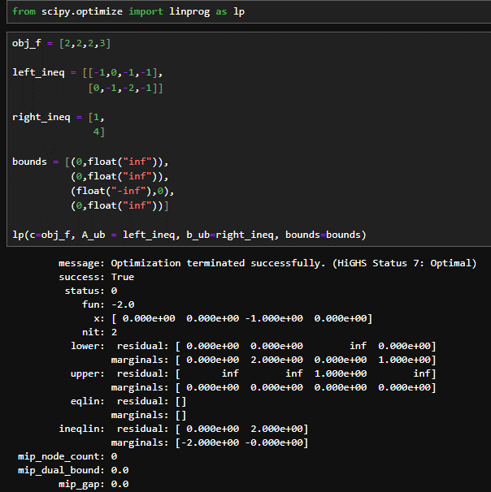

1. **Переход между решениями задач**

Решение исходной задачи:

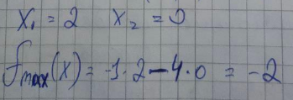

Решение для двойственной задачи:

F_min = -2, Y = {0, 0, -1, 0}

